THÀNH PHỐ HỒ CHÍ MINH

TRƯỜNG ĐẠI HỌC GIA ĐỊNH

KHOA CÔNG NGHỆ THÔNG TIN



**BÁO CÁO MÔN HỌC**

**CÔNG NGHỆ WEB**

🙡🖳🙣

**ĐỀ TÀI: WEB THƯƠNG MẠI ĐIỆN TỬ**

**KINH DOANH QUẦN ÁO, LINH KIỆN THỜI TRANG**

**THỂ THAO**

GVHD: NGUYỄN TIẾN ANH

HKI-NĂM HỌC: 2022-2023

SVTH: NGUYẾN HỒ HẢI ANH

MSSV: 2008110020

LỚP: K14DCPM01

Tp. Hồ Chí Minh, 10/2022

**MỤC LỤC**

**LỜI NÓI ĐẦU** 3

**LỜI CẢM ƠN** 4

**CHƯƠNG I.** **LINK TRANG WEB, CÁC TÀI KHOẢN LIÊN QUAN** 5

1. Thông tin trang web 5

2. Các tài khoản đăng nDhập để test 5

2.1. Tài khoản thường 5

2.2. Tài khoản admin 5

**CHƯƠNG II.** **NGÔN NGỮ LẬP TRÌNH, FRAMEWORK** 5

1. Framework sử dụng trong website 5

2. Ngôn ngữ lập trình 5

**CHƯƠNG III.** **MÔ TẢ & PHÂN TÍCH ĐỀ TÀI** 6

1. Đặt vấn đề 6

2. Phạm vi đề tài 6

3. Tiêu chí chức năng của đề tài 7

3.1. Chức năng dành cho khách hàng 7

3.2. Chức năng dành cho người quản trị 7

4. Mục tiêu của hệ thống thương mại điện tử 7

5. Lợi ích của việc xây dựng website 8

6. Mô tả yêu cầu của hệ thống 8

7. Phân tích yêu cầu của hệ thống 9

8. Mô tả hoạt động của hệ thống 9

**Chương IV.**  **CÁC CHỨC NĂNG CỦA TRANG WEB** 10

1. Chức năng của website 10

2. Các chức năng làm được 10

2.1. Chức năng lọc, tìm kiếm sản phẩm 10

2.2. Chức năng giỏ hàng 10

2.3. Chức năng đánh giá sản phẩm 10

2.4. Chức năng câu hỏi thường gặp, giải đáp thắc mắc 11

**2.5.** **Chức năng thống kê** 11

3. Các chức năng không làm được 11

3.1. Thanh toán qua thẻ ngân hàng 11

3.2. Chiết khấu mặt hàng 11

3.3. Khuyến mãi 11

**Chương V.**  **MÀN HÌNH CHỨC NĂNG ĐÃ LÀM ĐƯỢC** 12

**Chương VI.**  **CODE QUAN TRỌNG CẤU TẠO WEBSITE** 16

**Chương VII.** **CẤU TRÚC THƯ MỤC CỦA ĐỀ TÀI** 22

1. Các tệp tin, thư mục của đề tài 22

2. Các thành phần cụ thể trong từng thư mục 22

2.1. Thư mục “images” 22

2.2. Tệp tin “css-js” 22

2.3. Tệp tin “account” 22

2.4. Tệp tin “cart” 22

2.5. Tệp tin “index” 22

2.6. Tệp tin “products” 22

2.7. Tệp tin “products_detail” 22

**KẾT LUẬN** 23

**TÀI LIỆU THAM KHẢO** 23

# **LỜI NÓI ĐẦU**

Ngày nay, với sự phát triển mạnh mẽ của công nghệ thông tin và những ứng dụng của nó trong đời sống. Máy tính không còn là một phương tiện lạ lẫm đối với mọi người mà nó dần trở thành một công cụ làm việc và giải trí thông dụng và hữu ích của chúng ta, không chỉ ở trường mà còn ngay cả trong gia đình.

Trong nền kinh tế hiện nay, với xu thế toàn cầu hoá nền kinh tế thế giới, mọi mặt của đời sống xã hội ngày càng được nâng cao, đặc biệt là nhu cầu trao đổi hàng hoá của con người ngày càng tăng cả về số lượng và chất lượng. Hiện nay các công ty tin học hàng đầu thế giới không ngừng đầu tư và cải thiện các giải pháp cũng như các sản phẩm nhằm cho phép tiến hành thương mại hóa trên Internet. Thông qua các sản phẩm và công nghệ này, chúng ta dễ dàng nhận ra tầm quan trọng và tính tất yếu của thương mại điện tử. Với những thao tác đơn giản trên máy có nối mạng Internet bạn sẽ có tận tay những gì mình cần mà không phải mất nhiều thời gian. Bạn chỉ cần vào các trang dịch vụ thương mại điện tử, làm theo hướng dẫn và click vào những gì bạn cần. Các nhà dịch vụ sẽ mang đến tận nhà cho bạn.

Để tiếp cận và góp phần đẩy mạnh sự phổ biến của thương mại điện tử ở Việt Nam, em đã tìm hiểu và xây dựng một “Website thương mại điện tử ” với mặt hàng là quần áo, đồng hồ thời trang thể thao. Cùng với sự chỉ bảo tận tình của thầy ‘Nguyễn Tiến Anh’ chúng em đã hoàn thành website này. Trong quá trình phân tích thiết kế không thể tránh khỏi những sai sót mong thầy cvà các bạn đóng góp ý kiến để website được hoàn thiện hơn.

# **LỜI CẢM ƠN**

Trong thời gian thực hiện đồ án với sự giúp đỡ tạo điều kiện của trường Đại Học Gia Định – Thành Phố Hồ Chí Minh, sự góp ý của các bạn và đặc biệt là sự hướng dẫn trực tiếp, chỉ bảo tận tình của giảng viên bộ môn ‘Nguyễn Tiến Anh’ em đã hoàn thành đề tài cùng với bản báo cáo đúng thời gian quy định.

Với khả năng và thời gian có hạn nên không tránh khỏi những thiếu sót, em rất mong nhận được sự quan tâm, giúp đỡ, tạo điều kiện của thầy giáo để em hoàn thiện hơn đề tài nghiên cứu trong thời gian tới.

Một lần nữa em xin chân thành cảm ơn tất cả các thầy, cô giáo trong trường Đại Học Gia Định cũng như các thầy cô giáo của các trường, các tổ chức liên kết đã dạy dỗ, chỉ bảo em trong suốt thời gian học. Đặc biệt em xin gửi lời cảm ơn sâu sắc tới thầy giáo Nguyễn Tiến Anh đã hướng dẫn em suốt quá trình làm đồ án.

*Chúng em xin chân thành cảm ơn!*

# **CHƯƠNG I. LINK TRANG WEB, CÁC TÀI KHOẢN LIÊN QUAN**

## Thông tin trang web

Link trang web: <http://mjgckfds.nethost-5011.000web.xyz/>

## Các tài khoản đăng nDhập để test

### **Tài khoản thường**

Đây là tài khoản người dùng khi đăng nhập vào hệ thống. Người dùng có thể đăng ký thành viên để có thể thêm sản phẩm yêu thích hay dự định mua sắm vào giỏ hàng của mình.

Người dùng có thể không cần đăng ký thành viên vẫn có thể mua sản phẩm nhưng những sản phẩm mà người dùng mua sẽ không được cho vào giỏ hàng

### **Tài khoản admin**

Tài khoản admin là tài khoản dùng để quản lý những mục của website như người dùng, sản phẩm, nhân viên, tin tức, quản lý các đơn hàng, thống kê sản phẩm bán được cũng như doanh thu bao nhiêu.

# **CHƯƠNG II. NGÔN NGỮ LẬP TRÌNH, FRAMEWORK**

# Framework sử dụng trong website

Website có sử dụng bootstrap là một framework bao gồm HTML, CSS, JS template để phát triển website chuẩn responsive

# Ngôn ngữ lập trình

Trang web được viết hoàn toàn bằng HTML+ CSS+JS nên rất dễ sử dụng và phát triển thêm dành cho bạn nào muốn và có thể vào mã nguồn chỉnh sửa, thay đổi tùy ý

Sử dụng font của google

# **CHƯƠNG III. MÔ TẢ & PHÂN TÍCH ĐỀ TÀI**

# Đặt vấn đề

Trước sự phát triển ngày càng nhanh chóng của lĩnh vực Công Nghệ Thông Tin và cụ thể hơn nữa là lĩnh vực Web đang phát triển mạnh mẽ và đi kèm với sự phát triển mạnh mẽ này là các dịch vụ, tiện ích để phục vụ đời sống, công việc, giải trí... của con người cụ thể là dịch vụ mua bán trực tuyến qua mạng đang tỏ ra hiệu quả đối với con người và dần trở thành nhu cầu thiết yếu phục vụ con người.

Nắm bắt được nhu cầu thiết yếu này, sau một khoảng thời gian nghiên cứu và tìm hiểu thị trường nhóm đã đưa ra quyết định đồ án môn học là: “Xây dụng website bán quần áo, linh kiện thời trang thể thao.”

Với website này người dùng có thể:

* Xem thông tin chi tiết của sản phẩm, giá bán quần áo đồng hồ thời trang thể thao
* So sánh với các thông tin để tìm ra sản phẩm phù hợp với khả năng mình
* Điều chỉnh số lượng sản phẩm theo mong muốn của khách hàng
* Phục vụ toàn bộ quy trình của hoạt động mua bán hàng hóa hay cung ứng dịch vụ, từ trưng bày giới thiệu hàng hóa đến giao kết hợp đồng, thanh toán và dịch vụ sau bán hàng.

# Phạm vi đề tài

Website mua bán quần áo, linh kiện thời trang được ứng dụng cho các cửa hàng cá nhân nhỏ. Ngoài ra website khi được mở rộng có thể đáp ứng được cho công ty với tầm cỡ lớn hơn.

# Tiêu chí chức năng của đề tài

## **Chức năng dành cho khách hàng**

* Giao diện dễ sử dụng và có tính thẩm mỹ cao
* Cho phép khách hàng đăng ký thành viên và đảm bảo bí mật (mã hóa và mật khẩu)
* Hình thức thanh toán dễ sử dụng
* Xem thông tin và tìm kiếm nhiều danh mục
* Kiểm tra giỏ hàng
* Xem thông tin khuyến mãi, sản phẩm mới nhất
* Góp ý kiến và đặt câu hỏi

## **Chức năng dành cho người quản trị**

Ngoài các yêu cầu giống như của khách hàng, thì hệ thống phải đảm bảo những yêu cầu sau của quản trị

* Cập nhật thông tin hàng hóa trực tuyến

Dễ dàng cập nhật và thường xuyên thay đổi hình ảnh, thông tin chi tiết giá các mặt hàng bạn sẽ kinh doanh bất cứ đâu

* Thống kê chi tiết cụ thể, chính xác và nhanh chóng

Tổng hợp lưu trữ ý kiến phản ánh của khách hàng để có thể trả lời khách hàng một cách nhanh chóng và chính xác nhất

# Mục tiêu của hệ thống thương mại điện tử

* Mục tiêu trước mắt
* Quảng bá website để mọi khách hàng biết đến
* Có nhiều chế độ ưu đãi, khuyến mại, bảo hành lâu dài, chất lượng dịch vụ tốt
* Nâng cao chất lượng, đa dạng hóa, hạ giá thành sản phẩm, đạt mức tăng trưởng tối đa thu nhiều lợi nhuận
* Mục tiêu lâu dài
* Mở rộng thị trường hàng hóa, uy tín, trở thành điểm dừng quen thuộc của mọi khách hàng
* Để đạt được mục tiêu đề ra cần phải quan tâm đến các hoạt động sau
* Hệ thống bán hàng phản hồi nhanh chóng.
* Dịch vụ bán hàng tốt nhất, tiện lợi nhất cho khách hàng
* Marketting hoạt động hiệu quả, hợp lý
* Có chiến lược kinh doanh hợp lý.
* Giao hàng đúng thời hạn và đảm báo chất lượng

# Lợi ích của việc xây dựng website

Qua việc tìm hiểu thực trạng của cửa hàng cho thấy việc xây dựng một website là rất cần thiết và phù hợp với sự phát triển ,website sẽ giúp có một hình ảnh cụ thể trên diễn đàn điện tử với khả năng quảng bá sản phẩm cao hơn nhiều so với thực trạng hiện nay, từ đó tạo hình ảnh mới tin cậy đối với khách hàng

Khách hàng khi cần mua các sản phẩm không cần đến tận nơi mà chỉ cần truy cập vào website, từ đó có thể thấy được các thông tin về sản phẩm cần mua, khách hàng có thể đặt hàng qua mạng

# Mô tả yêu cầu của hệ thống

Sau khi phân tích đặc điểm tình hình và thực trạng của cửa hàng việc xây dựng website cần đạt được những yêu cầu như trong mô tả sau

* Hệ thống sẽ thực hiện quảng bá về sản phẩm trên thị trường
* Hệ thống làm nhiệm vụ giới thiệu sản phẩm cho khách hàng
* Thông báo các tin tức, chế độ và quy định bảo hành sản phẩm, các chương trình khuyến mại của cửa hàng
* Nhận góp ý từ khách hàng về các yêu cầu của hệ thống
* Cập nhập các mặt hàng sản phẩm mới và tin tức giá cả thị trường

# Phân tích yêu cầu của hệ thống

* **Đối với cửa hàng:**
* Có thể tiến hành cập nhật, sửa, xóa thông tin đói với bất kỳ một sản phẩm nào.
* Thêm, sửa, xóa các tin tức về các chương trình khuyến mãi.
* Cập nhập thông báo, quảng cáo, các bài viết của khách hàng
* **Đối với khách hàng**
* Xem thông tin về các mặt hàng đưa lên website
* Chọn các mặt hàng cần mua và đặt mua hàng với cửa hàng. viết các bài viết, góp ý đối với các vấn đề gặp phải khai mua hàng trên website.
* Tìm kiếm thông tin về các sản phẩm
* Nhận thông tin về các chương trình khuyến mại, bảo hành.

# Mô tả hoạt động của hệ thống

**Đối với khách hàng:** Khách hàng xem danh mục sản phẩm, loại hàng mà họ cần mua. Khi khác hàng đã chọn được một số sản phẩm cần tìm, hệ thống sẽ hiện thị tất cả các mặt hàng thuộc loại này. Thông tin hiển thị chỉ là những thông tin trích dẫn của thông tin về mặt hàng đó như: tên sản phẩm, giá cả, hình ảnh…

Khách hàng tiến hành mua hàng sau khi đã chọn được những mặt hàng mình cần đưa vào giỏ hàng. Sau đó, khách hàng tiến hành thanh toán với hệ thống, hệ thống sẽ yêu câu khách hành nhập các thông tin cần thiết. Và tiếp đó, hệ thống sẽ xử lý các phương thức thanh toán cho khách hàng.

**Đối với quản trị viên:** Trong phần quản lý đơn hàng người quản trị có thể xem chi tiết từng đơn hàng với đầy đủ các thông tin của khách hàng và các sản phẩm hàng mà khách hàng đã mua.

# **Chương IV. CÁC CHỨC NĂNG CỦA TRANG WEB**

# Chức năng của website

Các chức năng cơ bản của website được phân thành 2 phần lớn: quản lý sản phẩm và quản lý khách hàng. Trong đó các chức năng lớn có những chức năng nhỏ hơn.

# Các chức năng làm được

## **Chức năng lọc, tìm kiếm sản phẩm**

Đây là một tính năng khá hấp dẫn giúp người xem có thể tiết kiệm được thời gian tìm kiếm các sản phẩm theo nhu cầu. Một số website thương mại điện tử lớn tại Việt Nam hiện nay như Shopee, Lazada, Tiki đã tích hợp các bộ lọc tìm kiếm theo giá cả, lọc theo đánh giá, độ phổ biến, chất liệu sản phẩm, size… Chứ không chỉ đơn thuần như là lọc tên sản phẩm.

## **Chức năng giỏ hàng**

Chức năng giỏ hàng là một chức năng cần thiết của website thương mại điện tử. Nó giúp khách hàng thuận tiện hơn trong việc mua sắm. Sẽ hiệu quả hơn trong kinh doanh nếu website của bạn cung cấp cho khách hàng các tùy chọn thêm sản phẩm vào giỏ hàng, tạo list danh sách các sản phẩm yêu thích.

## **Chức năng đánh giá sản phẩm**

Tính năng này khá thú vị, nó giúp cho các khách hành đã mua sản phẩm cập nhật cảm nghĩ của mình sau khi sử dụng. Cũng phần nào giúp khách hàng tiếp cận có thêm thông tin và lòng tin vào sản phẩm, ngoài ra nó cũng tạo ra tính chuyên nghiệp cho website.

## **Chức năng câu hỏi thường gặp, giải đáp thắc mắc**

Các phần Hỏi đáp thường gặp cũng cung cấp khả năng tự trợ giúp để giải quyết các vấn đề chung của khách hàng. Người mua thường hỏi về hỗ trợ sản phẩm, trả lại, mất mật khẩu tài khoản… Và sẽ thật tuyệt khi hệ thống của bạn đã có sẵn các giải đáp một cách tự động.

## **Chức năng thống kê**

Thống kê số lượt xem của các trang, lượt xem sản phẩm, lượt khách ghé thăm, số người đang xem, lượt xem trong ngày, trong tháng, trang được xem nhiều nhất, từ khóa tìm nhiều nhất, dung lượng băng thông website ...

# Các chức năng không làm được

## **Thanh toán qua thẻ ngân hàng**

Trang web chưa thực hiện được chức năng thanh toán qua thẻ ngân hàng như chuyển khoản, thanh toán qua Paypal…

## **Chiết khấu mặt hàng**

Chức năng này thực hiện khi khách hàng mua một số lượng sản phẩm nhất định sẽ được giảm giá theo chiết khấu.

## **Khuyến mãi**

Chức năng này thực hiện khi có những đợt khuyến mãi, các sản phẩm được giảm giá theo hóa đơn kèm theo.

# **Chương V. MÀN HÌNH CHỨC NĂNG ĐÃ LÀM ĐƯỢC**

* Màn hình trang chủ

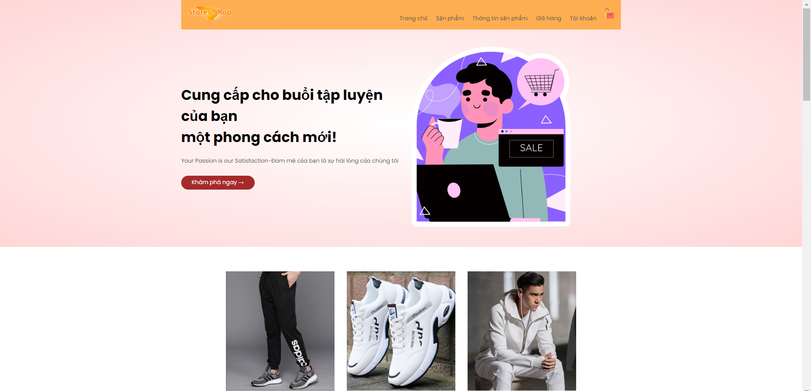

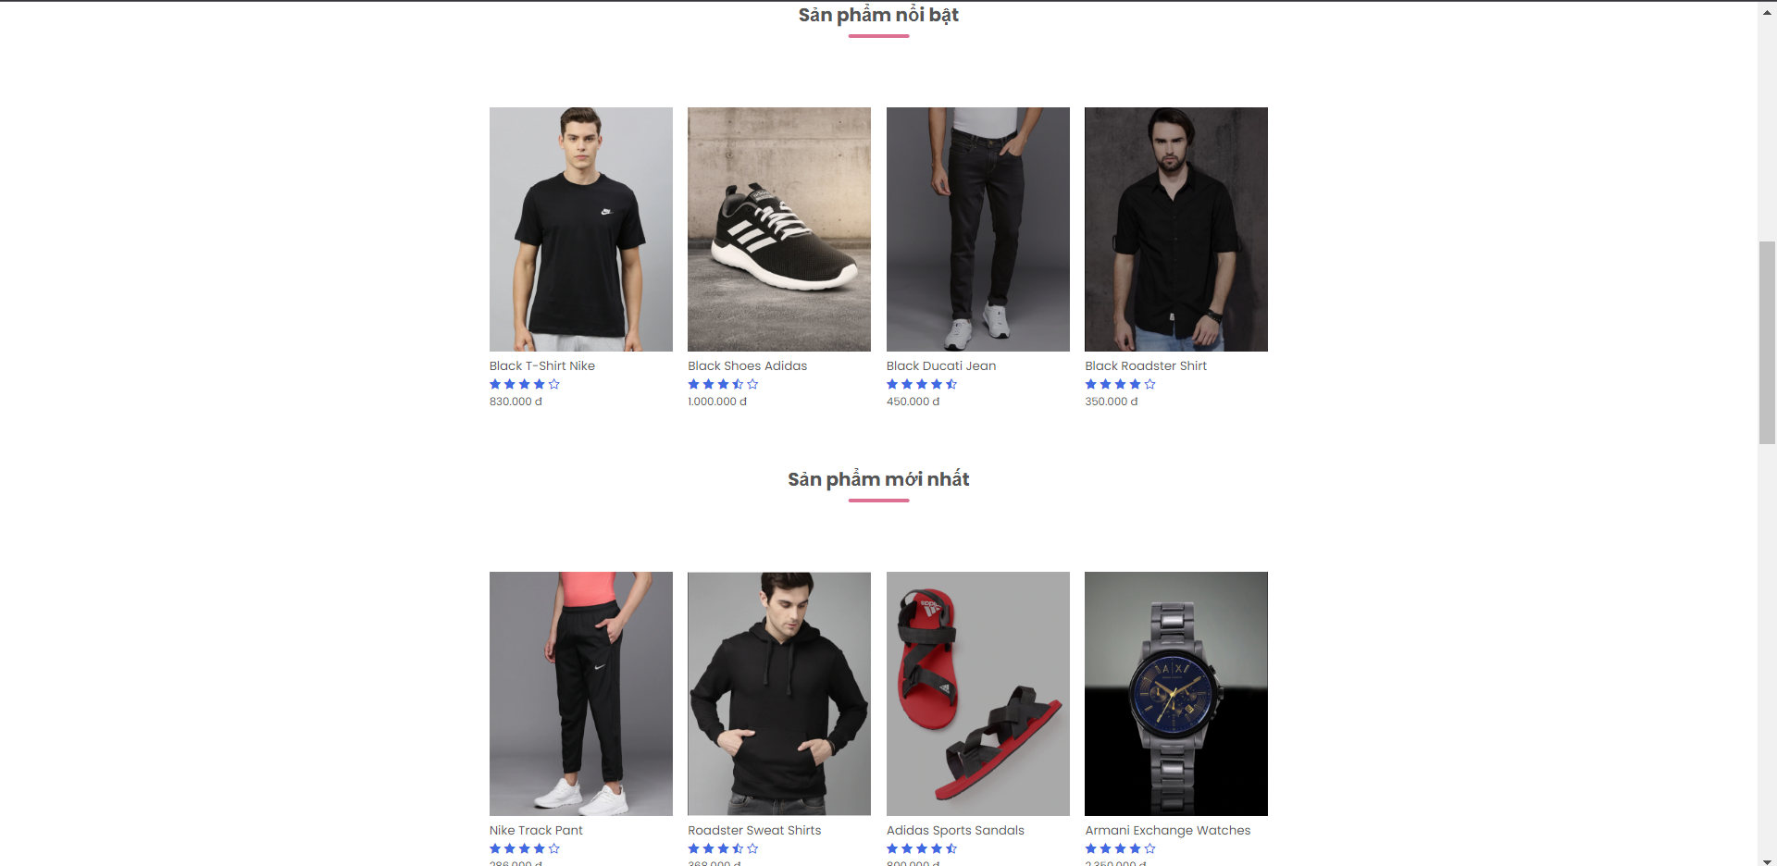

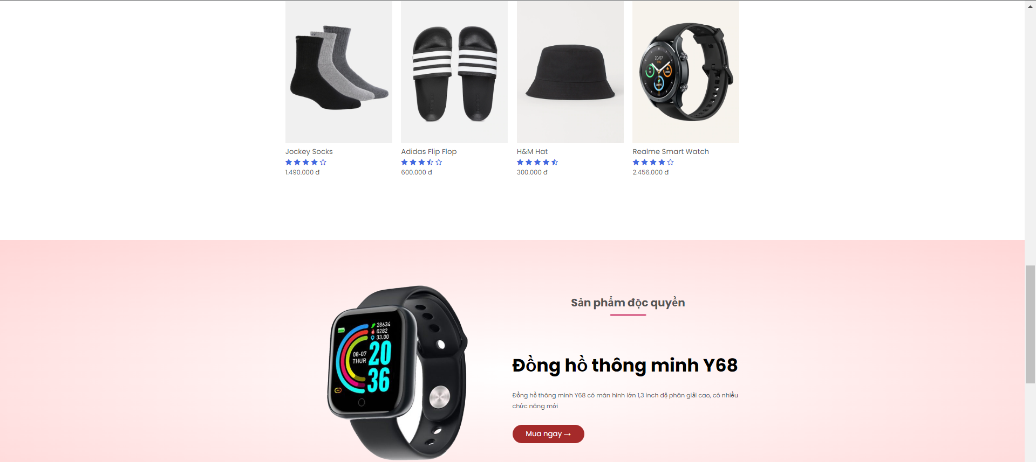

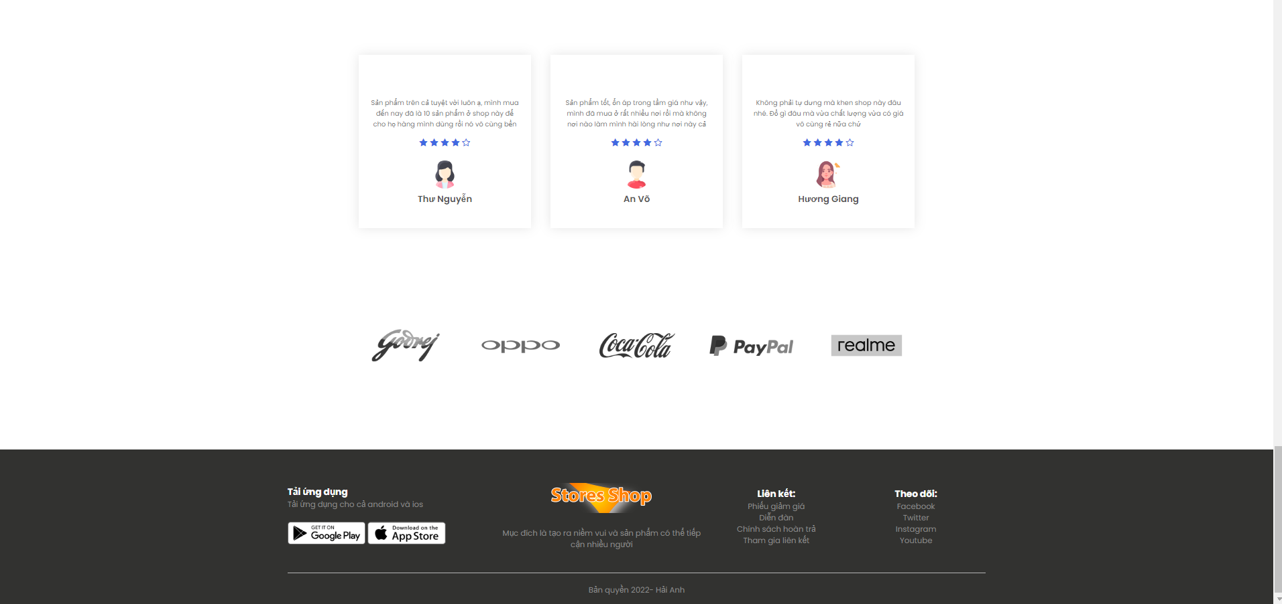

* Màn hình sản phẩm

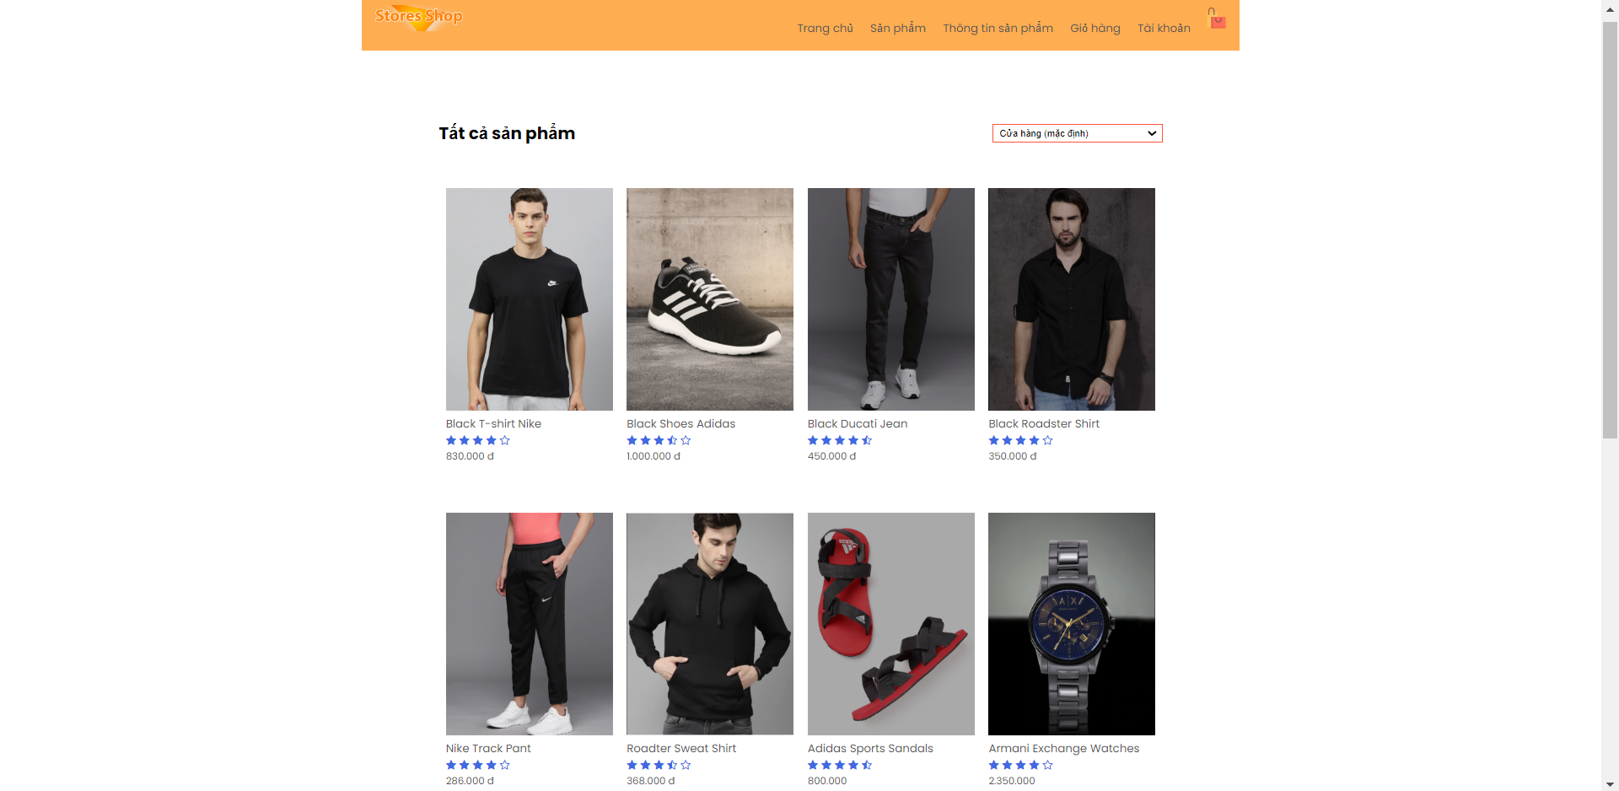

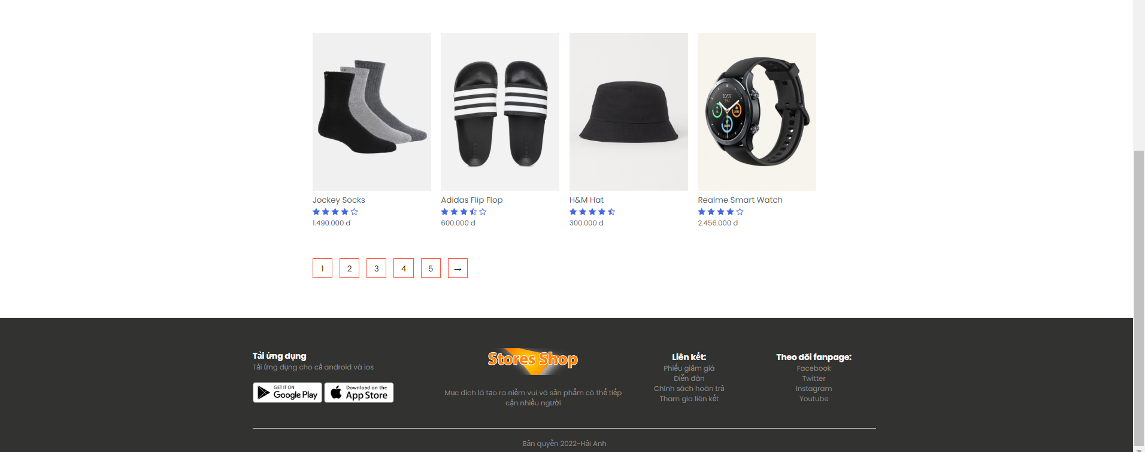

* Màn hình thông tin sản phẩm

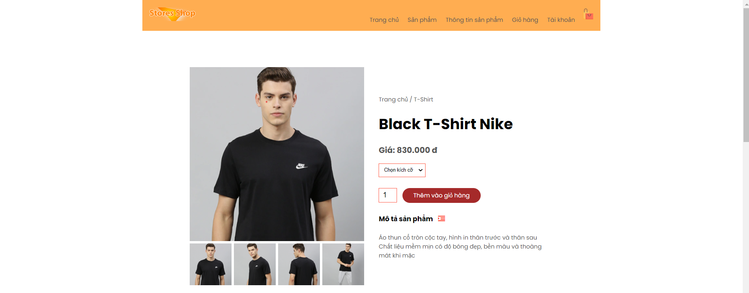

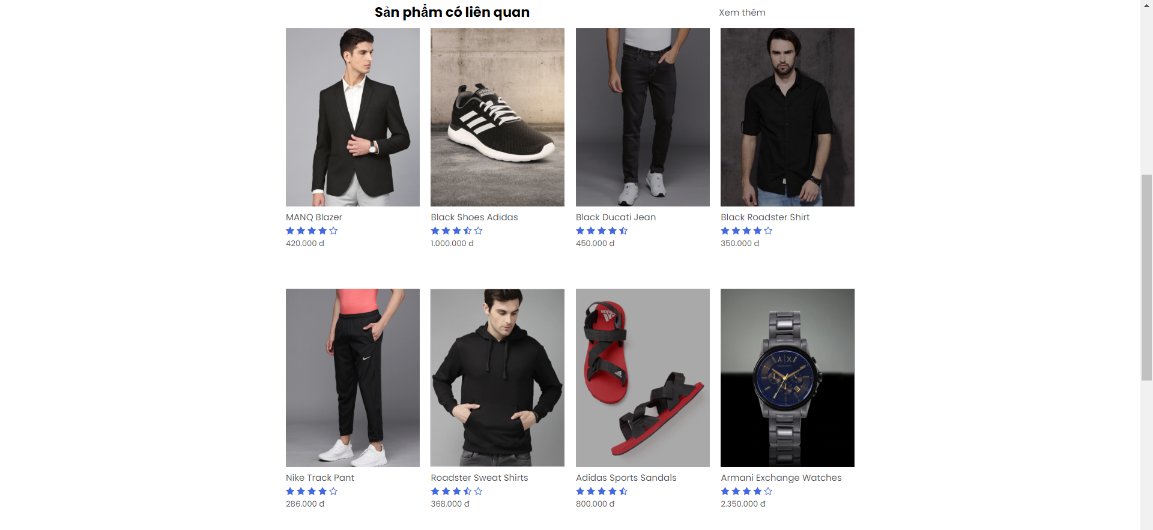

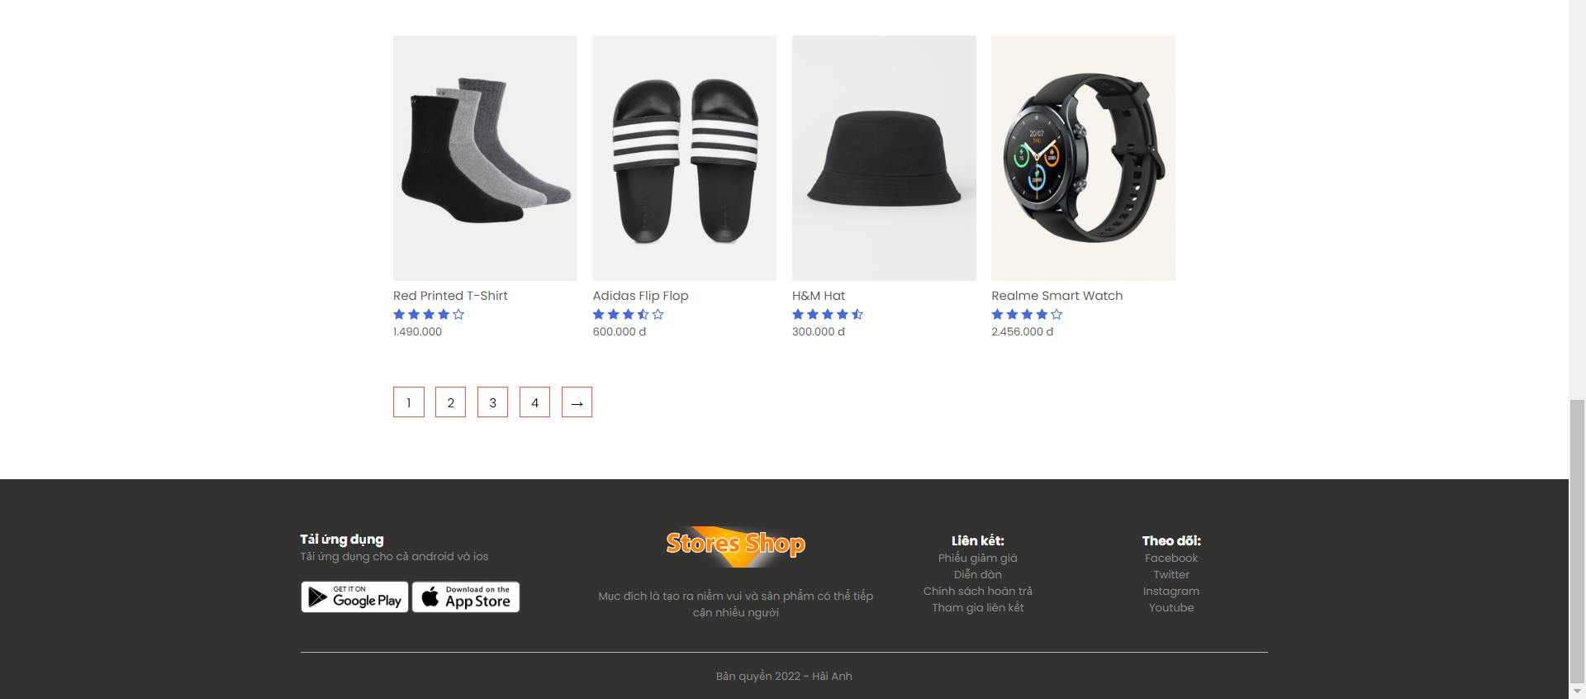

* Màn hình giỏ hàng

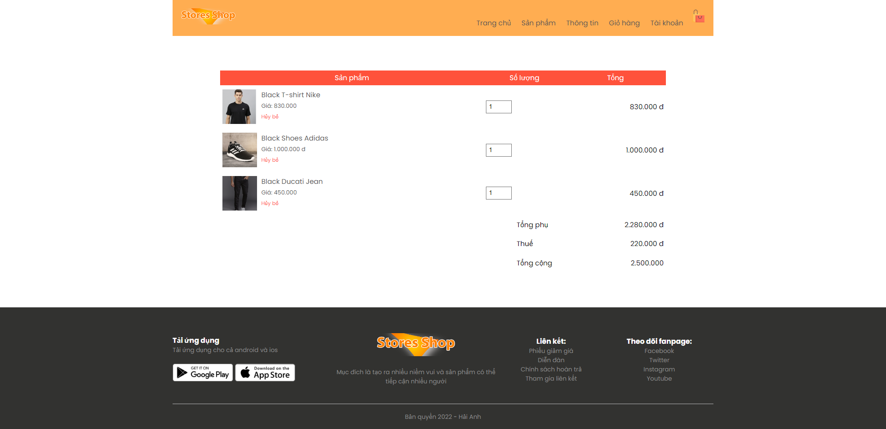

* Màn hình tài khoản

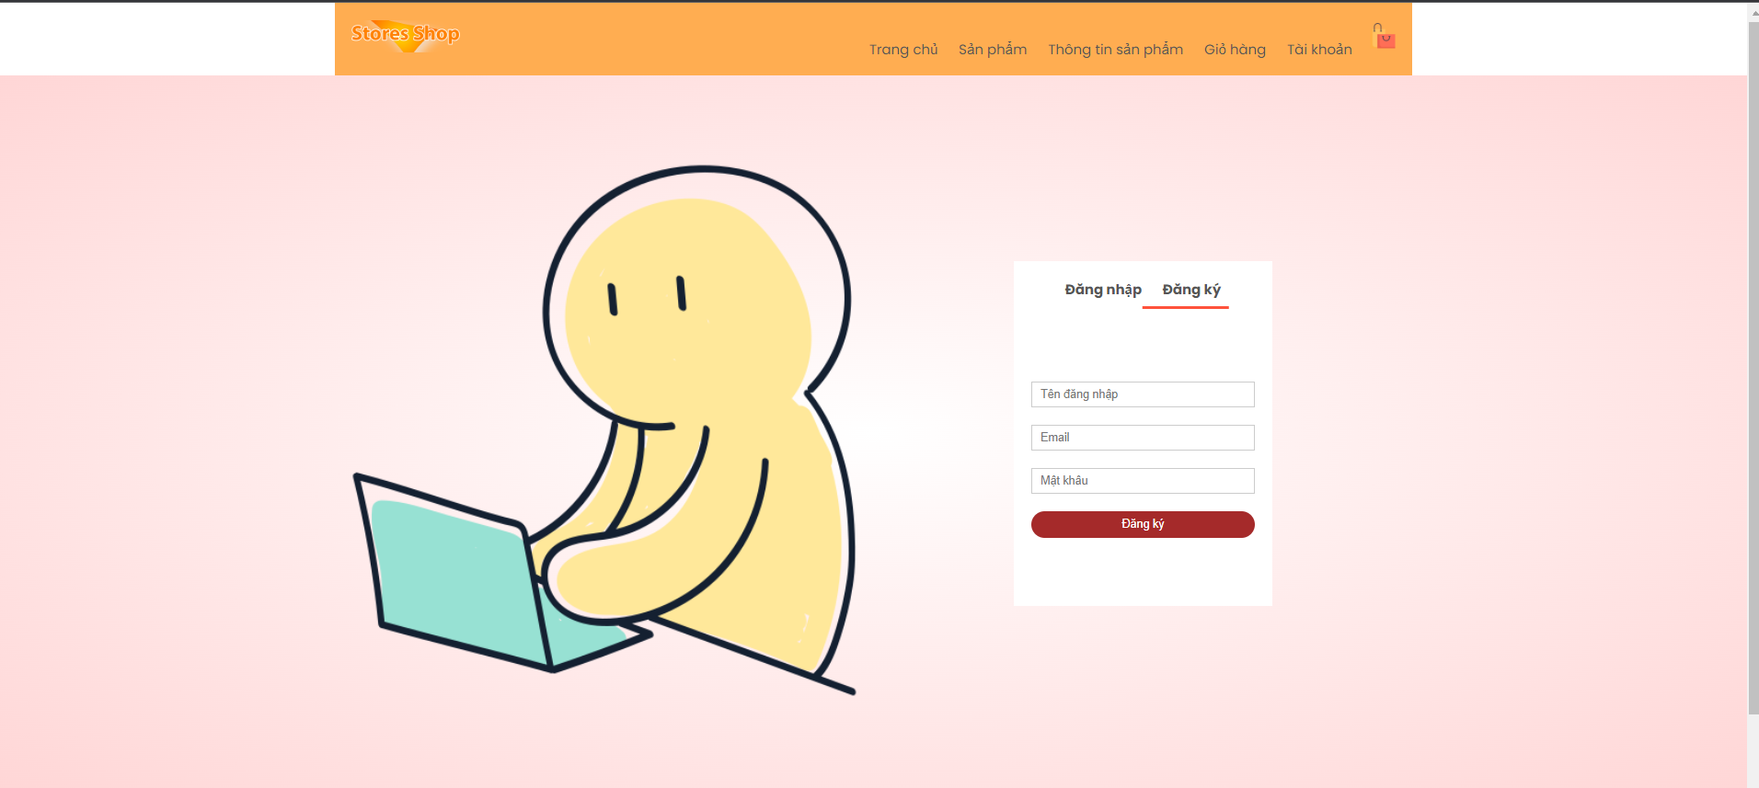



# **Chương VI. CODE QUAN TRỌNG CẤU TẠO WEBSITE**

* Code trang chủ

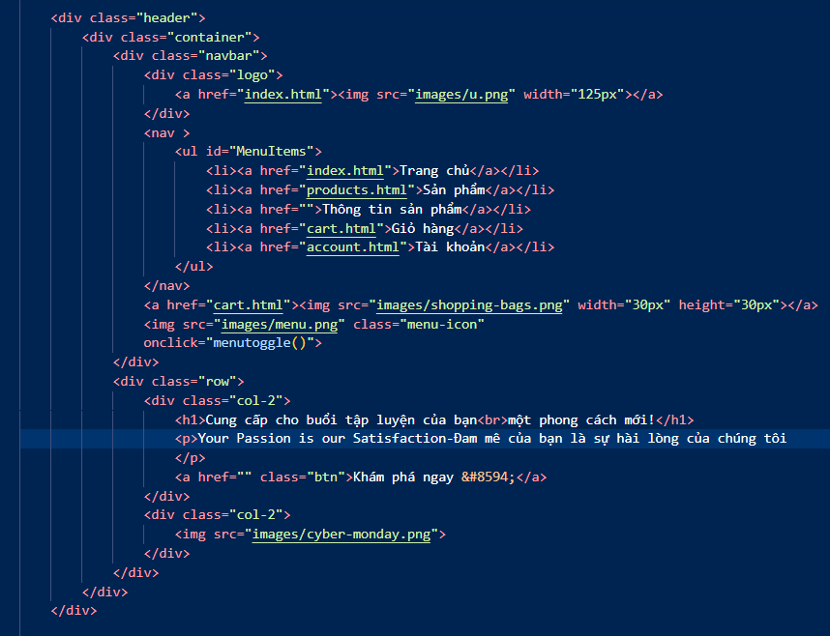

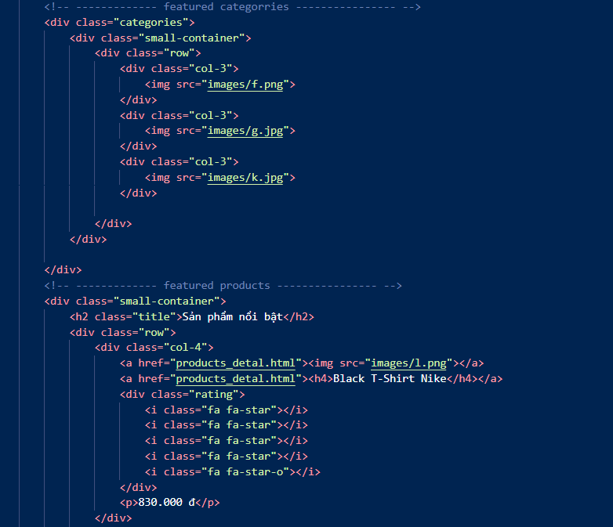

* Code sản phẩm

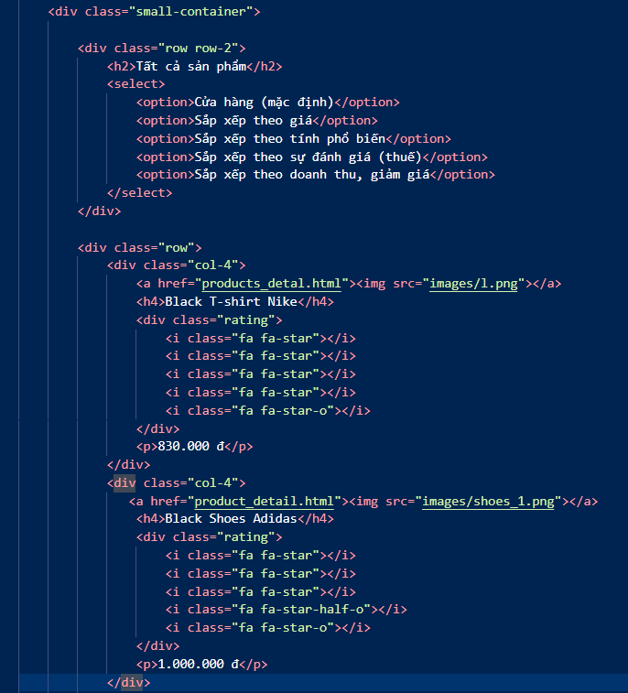

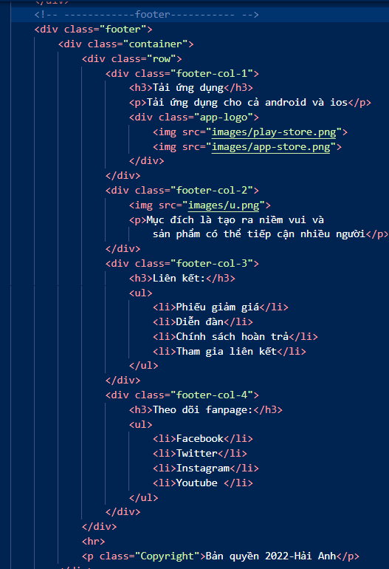

* Code chi tiết sản phẩm

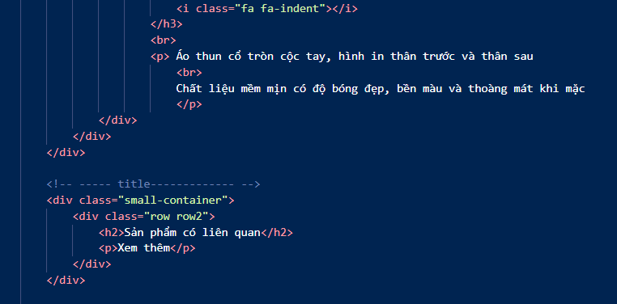

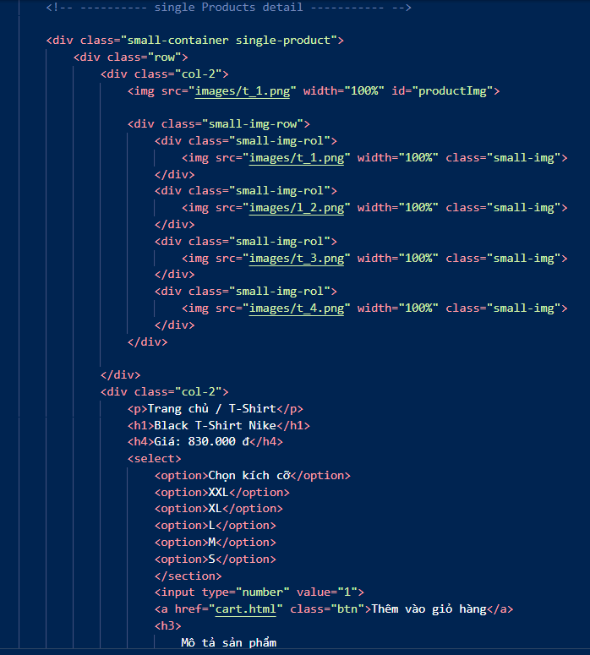

* Màn hình tài khoản

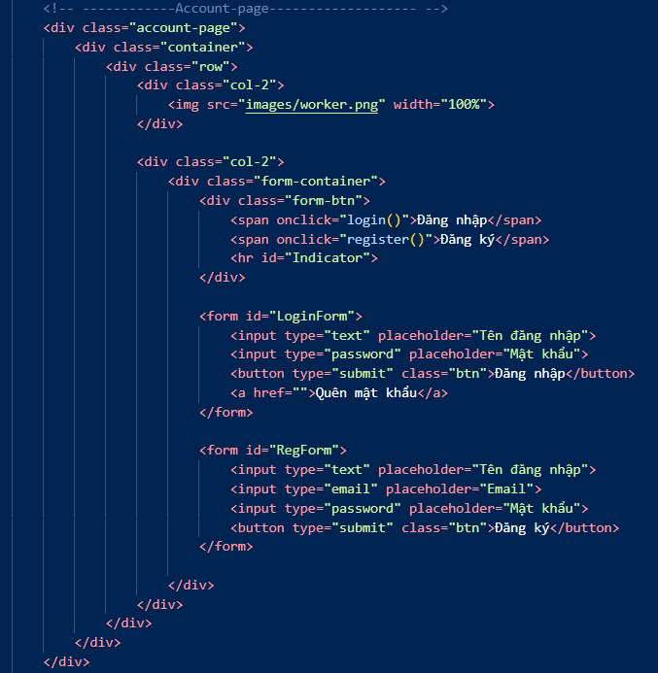

# **Chương VII. CẤU TRÚC THƯ MỤC CỦA ĐỀ TÀI**

# Các tệp tin, thư mục của đề tài

Đề tài được chia thành 1 thư mục images và 6 tệp tin: account, cart, index, products, products_detail, style

# Các thành phần cụ thể trong từng thư mục

## **Thư mục “images”**

Bao gồm các hình ảnh của website.

## **Tệp tin “css-js”**

Để thiết kế giao diện và xử lý các hiệu ứng trong website.

## **Tệp tin “account”**

Là tệp tin xử lý các tác vụ liên quan đến người dùng bao gồm việc đăng ký, đăng nhập, đổi mật khẩu…

## **Tệp tin “cart”**

Là tệp tin thanh toán giỏ hàng sản phẩm

## **Tệp tin “index”**

Là tệp tin bao quát toàn bộ website và chứa thanh điều hướng, hình ảnh, sologan cùng nhiều thông tin quan trọng của doanh nghiệp

## **Tệp tin “products”**

Là tệp tin trưng bày sản phẩm những mặt hàng hoặc dịch bụ được tạo ra và cung ứng cho thị trường nhằm thỏa mãn nhu cầu của người tiêu dùng

## **Tệp tin “products_detail”**

Là tệp tin dùng để mô tả, size, giá cả, hình ảnh giúp khách hàng tìm được sản phẩm

# **KẾT LUẬN**

Sau một thời gian học tập môn Công Nghệ web, em đã được các thầy Nguyễn Tiến Anh cung cấp và truyền đạt tất cả kiến thức chuyên môn cần thiết và quý giá nhất. Xin cảm ơn tất cả các bạn trong tập thể lớp DCPM01 đã nhiệt tình giúp đỡ và giải đáp những thắc mắc trong quá trình làm đồ án.

Ngoài ra, em còn được rèn luyện một tinh thần học tập và làm việc độc lập, sáng tạo, đây là yếu tố cần thiết để có thể thành công khi bắt tay vào nghề nghiệp trong tương lai. Em hy vọng qua đồ án này sẽ là tiền đề giúp em hoàn thiện kỹ năng, tạo điều kiện cho quá trình làm việc và học tập của em tiếp theo

# **TÀI LIỆU THAM KHẢO**

**[Web tham khảo]**

1. <https://www.w3schools.com/>
2. <https://getbootstrap.com/docs/4.0/getting-started/download/>
3. <https://nicepage.com/html-templates>
4. <https://fonts.google.com/knowledge>
5. <https://www.w3schools.com/css/css_font_google.asp>